Міністерство освіти і науки України
Львівський національний університет імені Івана Франка
Факультет електроніки та комп’ютерних технологій

Звіт
про виконання лабораторної роботи № 7
«Функції»

Виконав:
студент 1 курсу
групи ФеП-11
Ценьов Віталій
Викладач:
ас. Фесюк А. В.

Львів – 2024
Завдання 1
Необхідно реалізувати програму яка б перевіряла чи є число простим. Програма працює наступним чином: Одразу при старті ми перевіряємо чи число більше 1, якщо менше або дорівнює їй то воно одразу відпадає. Далі ми перевіряємо чи дорівнює остача від 2 нулю і якщо так то перевіряємо чи є воно 2. Якщо число 2 – то воно просте (2 єдина проста цифра), якщо ж це не 2 то число не просте. Далі перебираємо усі числа від 3 до кореня з введеного числа.
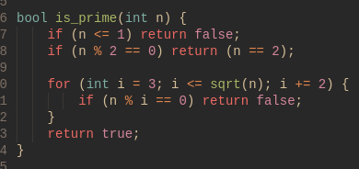

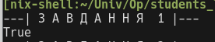

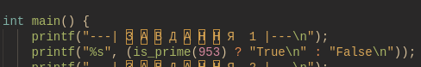

Завдання 2
Необхідно реалізувати програму яка ю вирішувала рівняння використовуючи метод половинного ділення. Програма працює наступним чином.
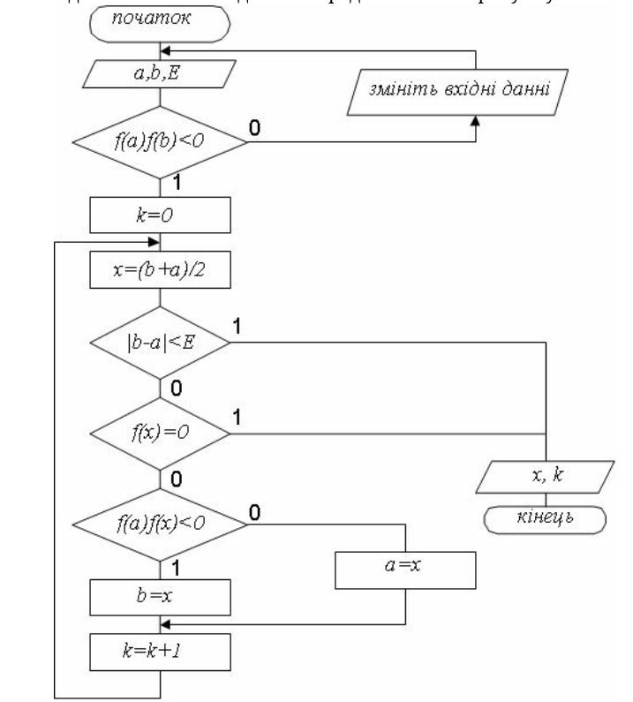
Висновок: На цій лаболаторній роботі я ознайомився з визначенням “Функції”, створив кілька функцій самостійно. Вивчив для себе 2 нових алгоритми: перевірку числа на те чи воно просте та метод половинного ділення.

